後壁國中扯鈴表演第一名
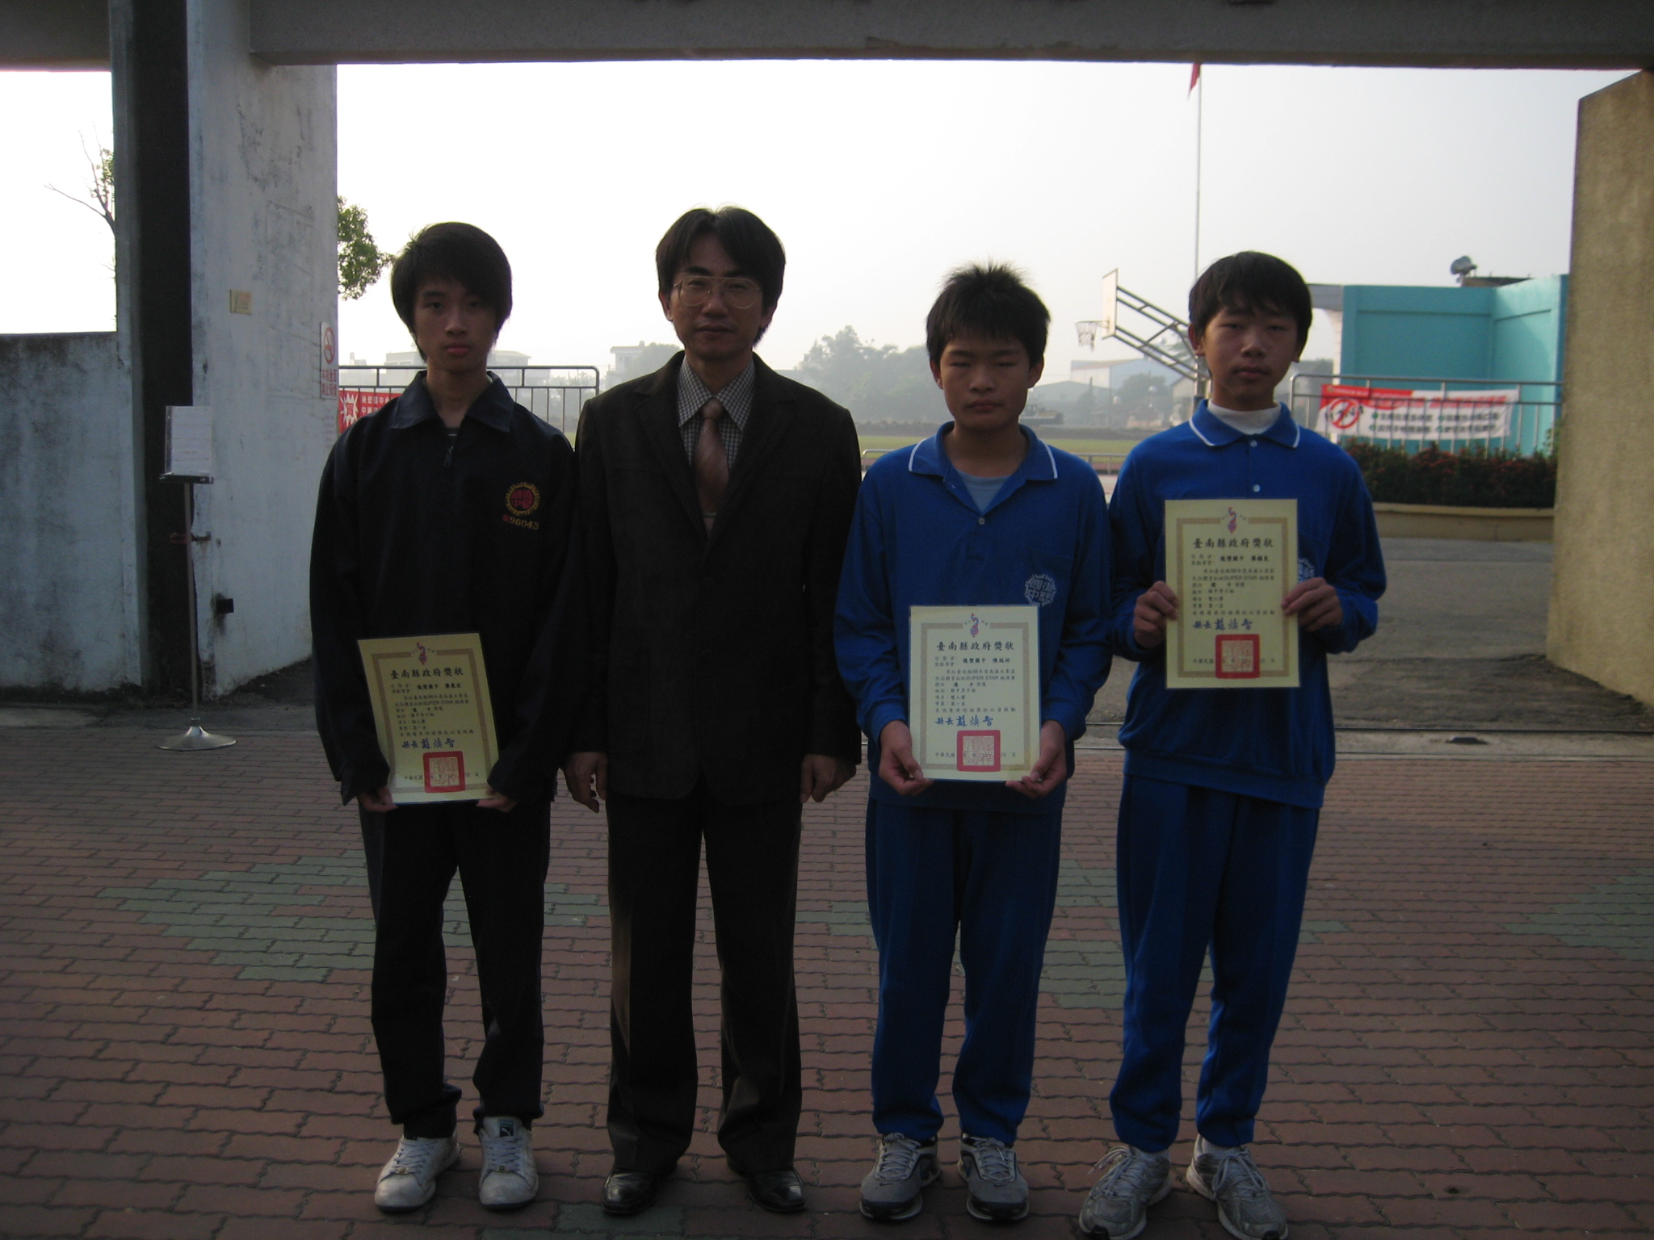
扯鈴表演第一名
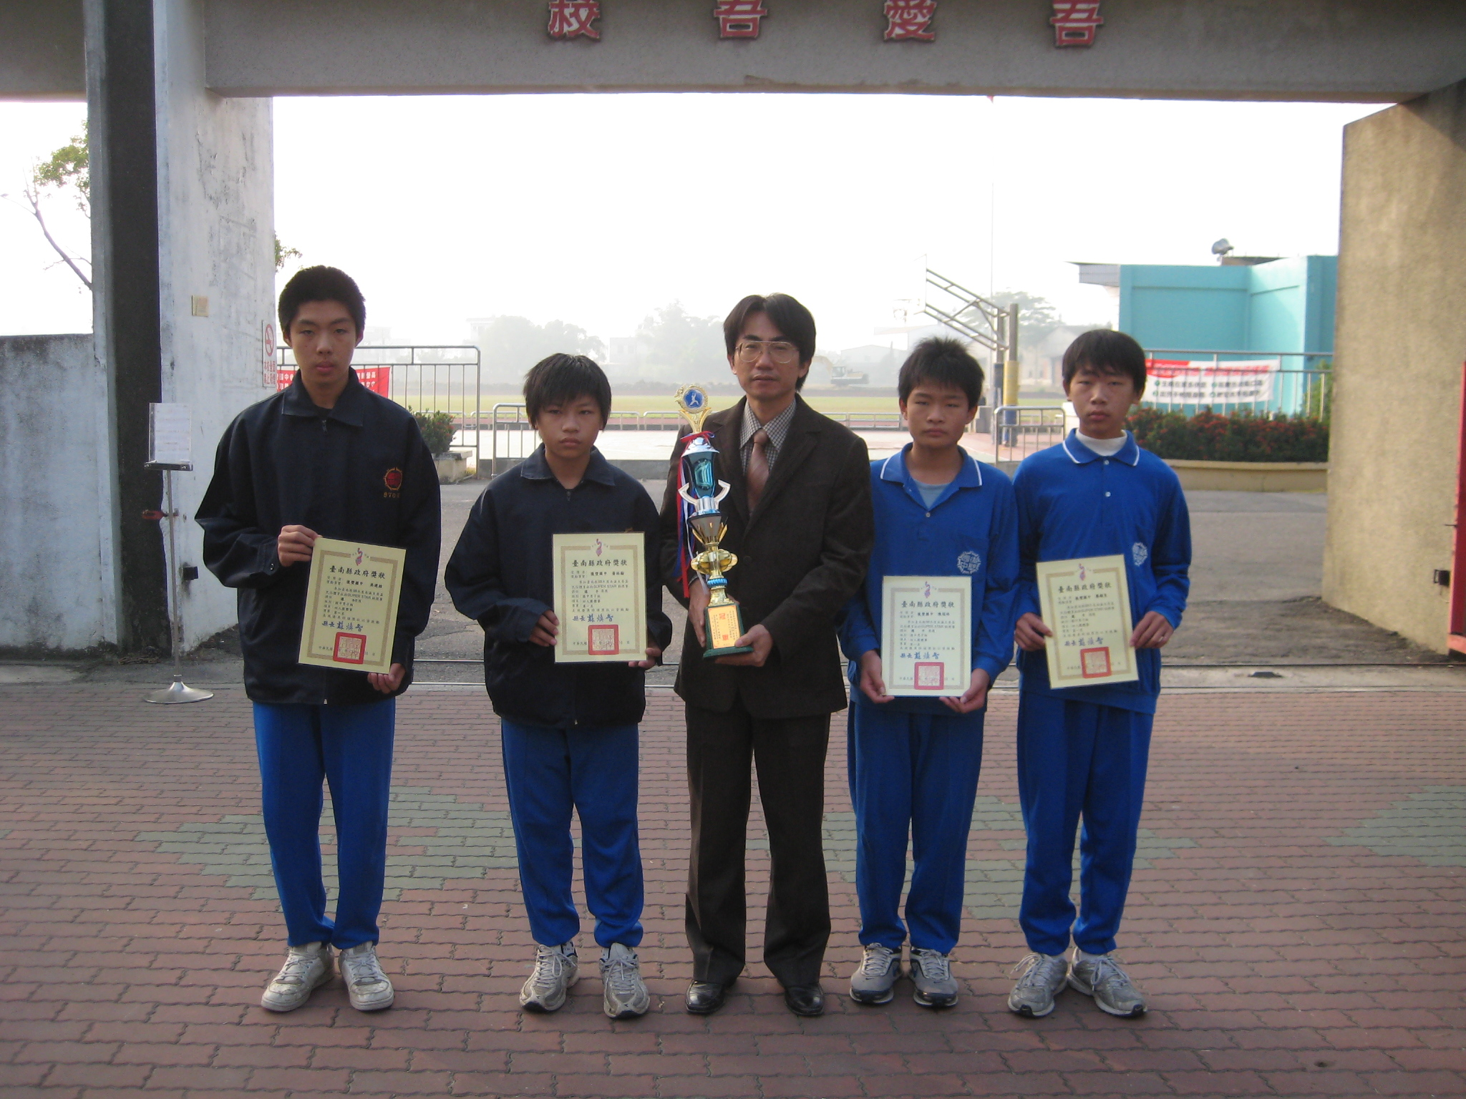
扯鈴表演第一名

